Übersicht | X-oil | Menü | Programme | Glossar | Themen | Update

X-oil

Pflege Programmpasswörter[xo002P], MP 6-4-2
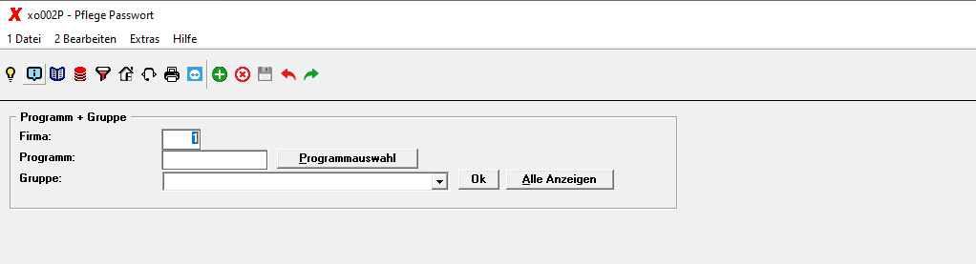

Allgemein
Im Menüpunkt 6-4-2 (Programm-Passwörter neu) kann für jede Gruppe und Programm der Zugriff verwaltet werden. Standardmäßig ist bei Start eines neuen Systems jedes Programm für jeden Benutzer zugelassen. Ist für ein Programm/Gruppe ein Eintrag vorhanden, ist entweder eine Zugriffssperre oder Passwörter hinterlegt.

Programm- + Gruppenauswahl
Alle Passwörter oder Zugriffsbeschränkungen werden einer Gruppe zugewiesen. Eine Firmenangabe ist nicht unbedingt notwendig. Firma = 0 bedeutet die Beschränkung oder Passwortabfrage gilt in allen Firmen.

Programmauswahl
Über Programmauswahl sind alle möglichen Programme hinterlegt. Durch Anklicken der einzeln Spalten lässt sich die Tabelle sortieren, über das Textfeld rechts oberhalb kann die Tabelle durchsucht werden.
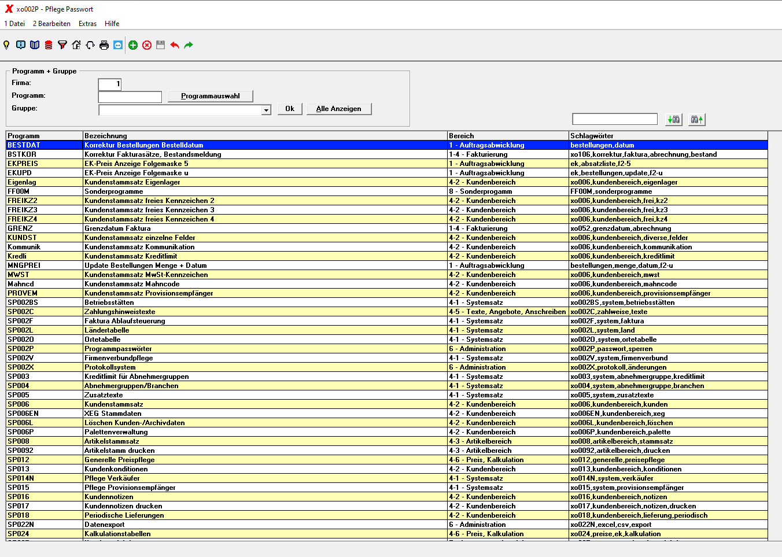
Mit Doppelklick oder Enter auf die gewünscht Zeile wird das Programm ausgewählt.

Gruppe
Alle angelegten Gruppen befinden sich in der Dropbox. Falls diese leer ist bitte erst über Menüpunkt (6-3-1) „Benutzer und Gruppen“ eine Gruppe anlegen.
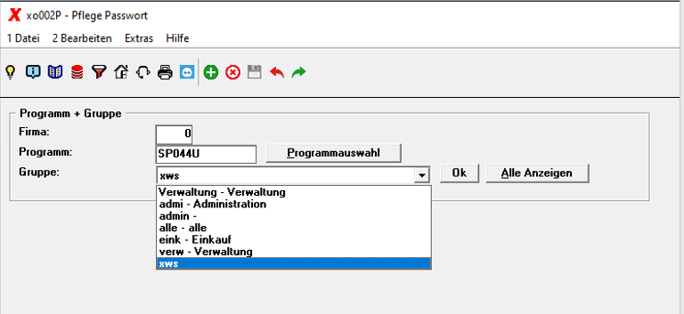

Alle Anzeigen
Über Alle Anzeigen werden alle aktuell angelegten Passworteinstellungen als Tabelle angezeigt.
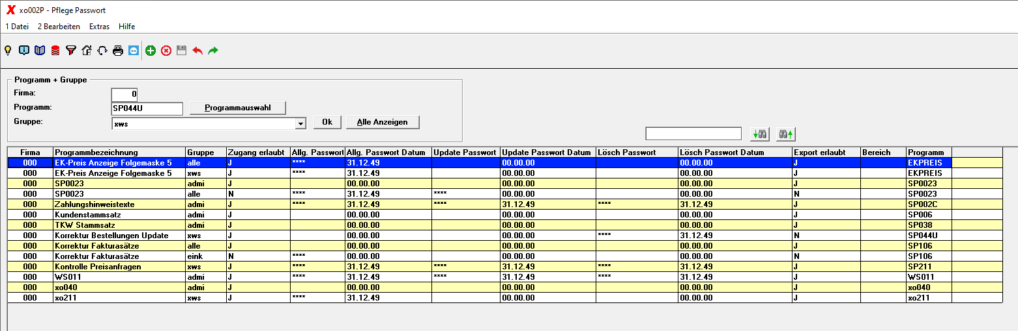

Neuanlage und Bearbeiten
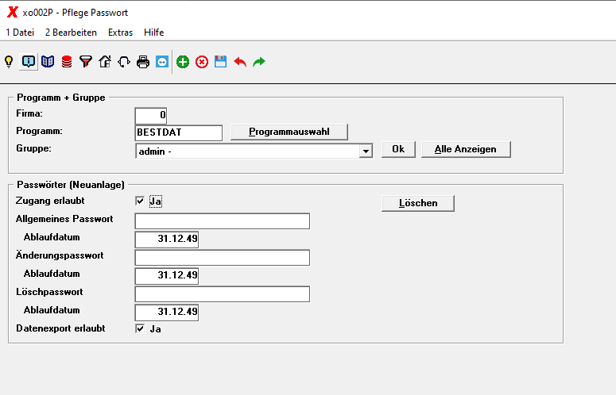

Zugang erlaubt
Defaultwert hier ist der Haken. Wenn Sie ihn herausnehmen, wird der Zugang verwehrt.

Allgemeines Passwort
Zugangspasswort, wird bei Programmaufruf am Anfang abgefragt.

Änderungspasswort
Wird vor dem Speichern eines Datensatzes abgefragt.

Löschpasswort
Wird vor dem Löschen eines Datensatzes abgefragt.

Ablaufdatum
Das jeweilige Ablaufdatum, das Passwort ist nur davor gültig.

Datenexport erlaubt
Defaultwert hier ist der Haken. Wenn Sie ihn herausnehmen, wird der Datenexport verwehrt. Näheres zum Thema Datenexport unter Datenexport

Übersicht | X-oil | Menü | Programme | Glossar | Themen | Update

